1. Chức năng chung:

Trang danh mục đề tài sinh viên

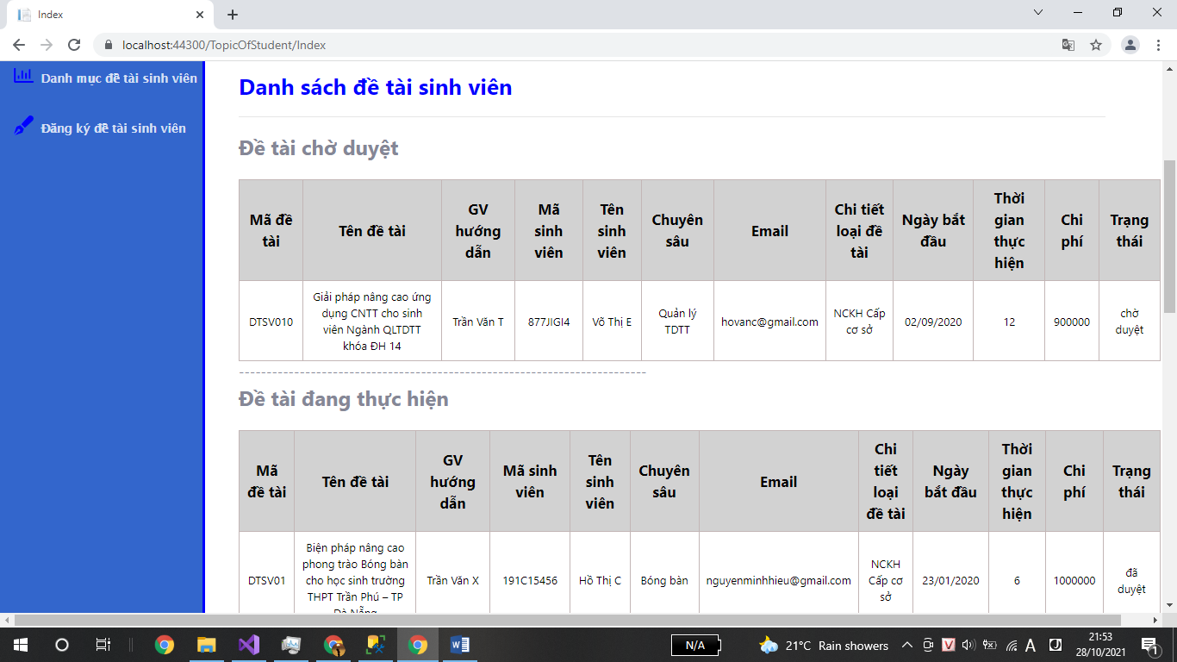

Trang thông báo sinh viên

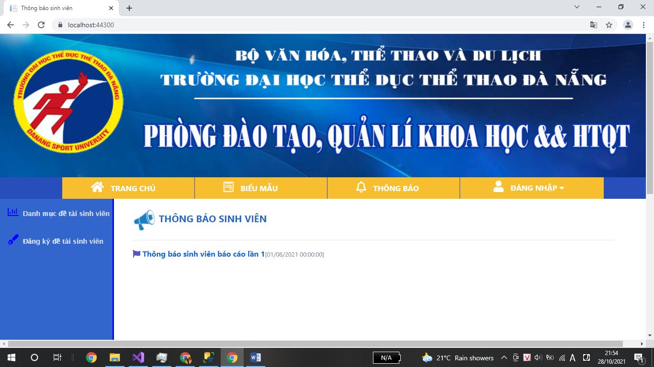

1. **Chức năng giảng viên**

Trang đăng nhập

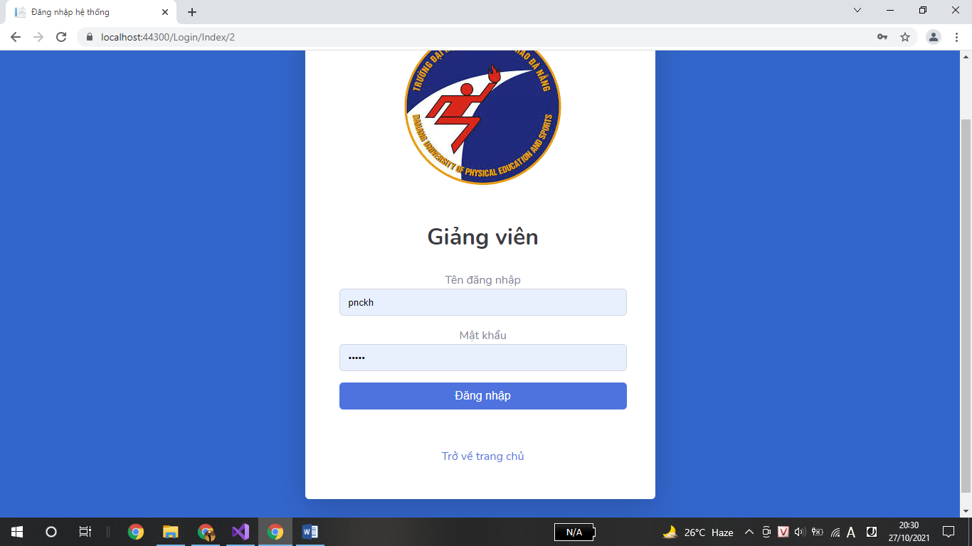

Trang quản lí đề tài của tôi:

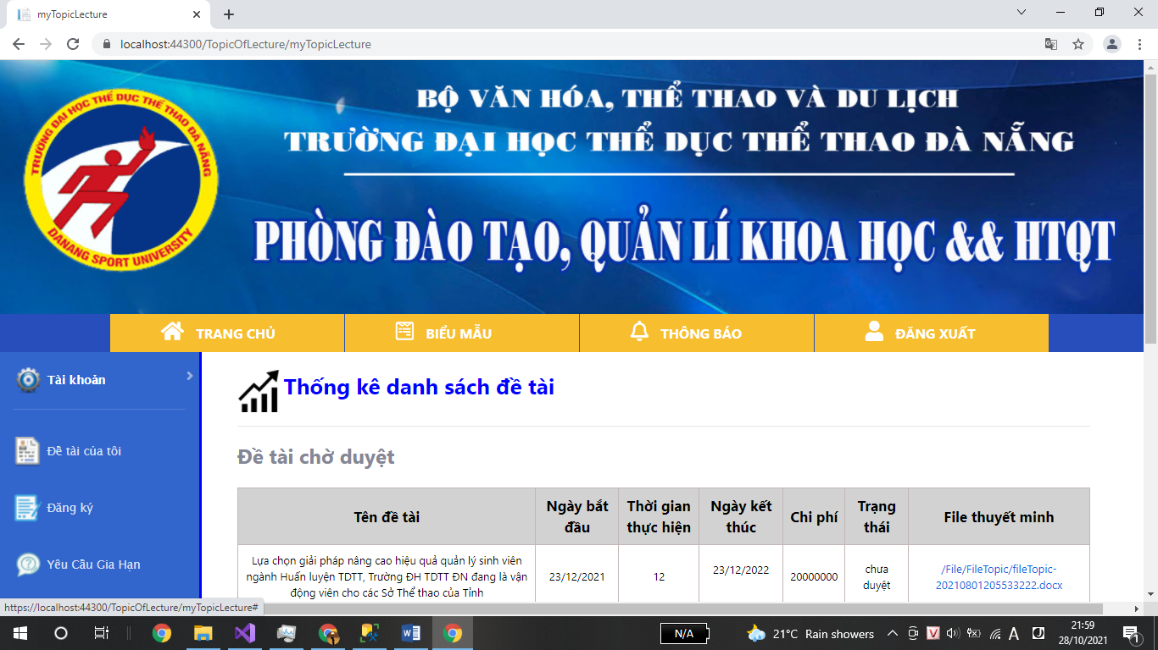

Trang đăng kí đề tài giảng viên

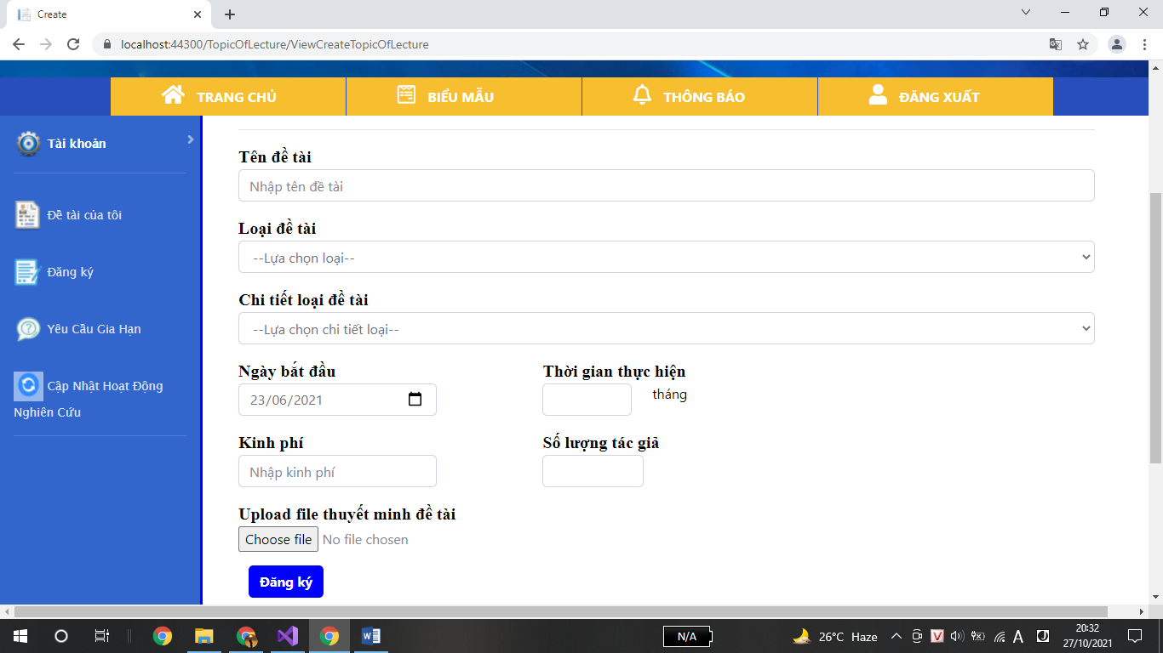

Trang yêu cầu gia hạn đề tài

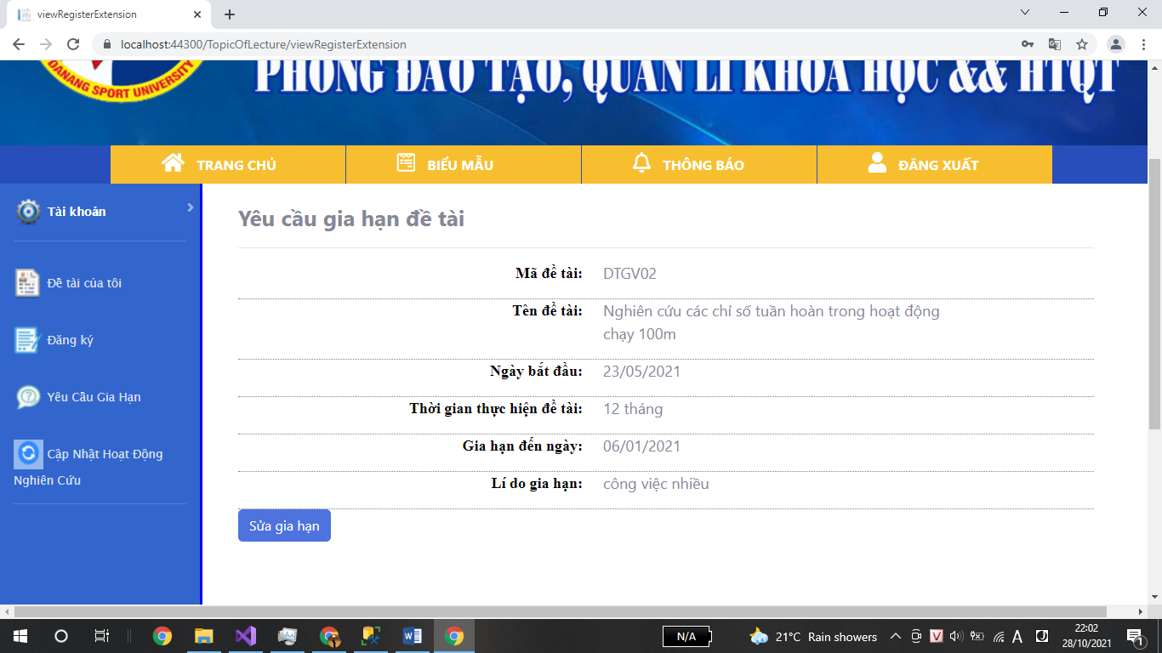

Trang cập nhật hoạt động nghiên cứu

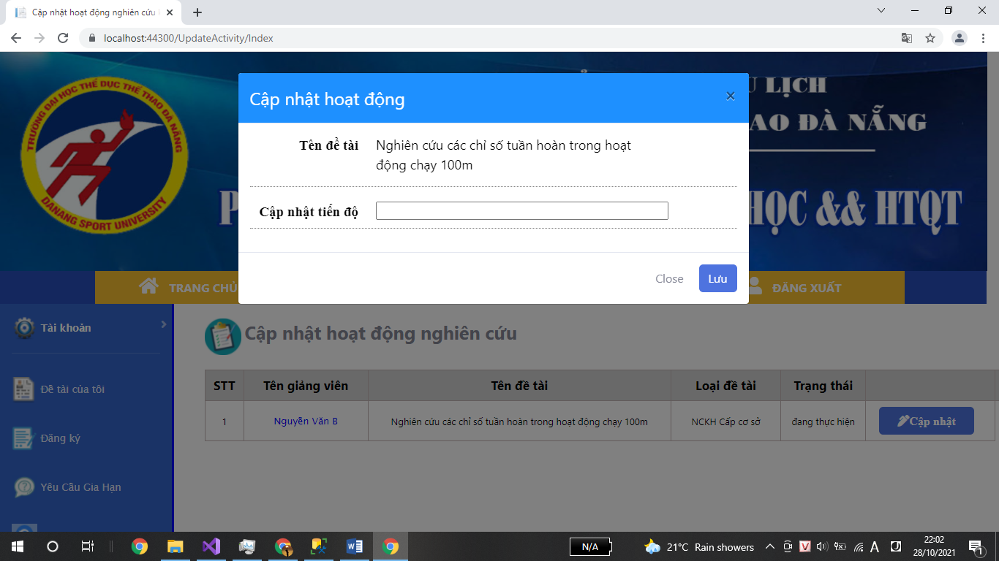

1. Chức năng phòng nghiên cứu khoa học

Trang danh sách đề tài đang thực hiện

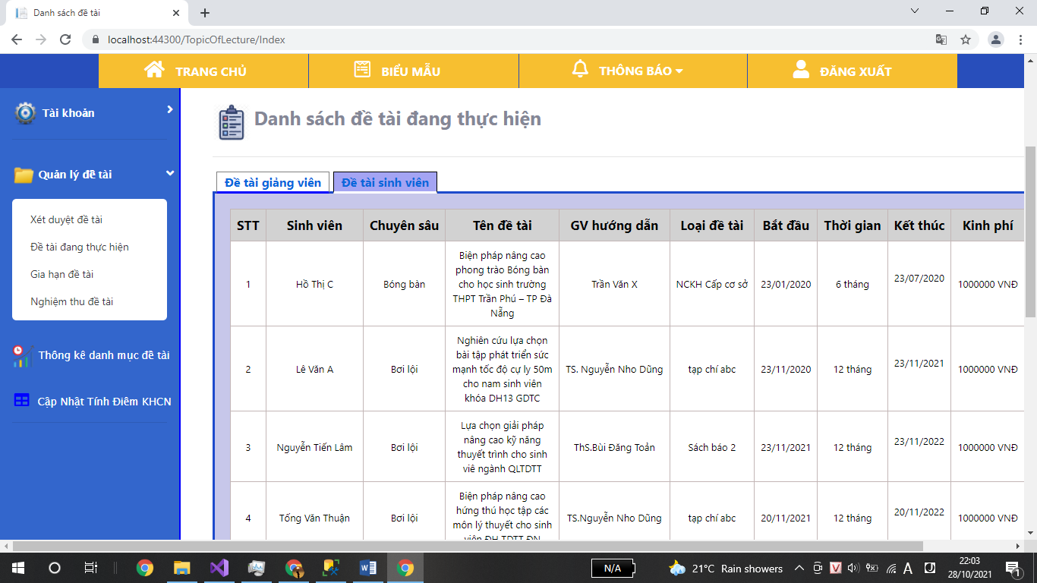

Trang xét duyệt đề tài:

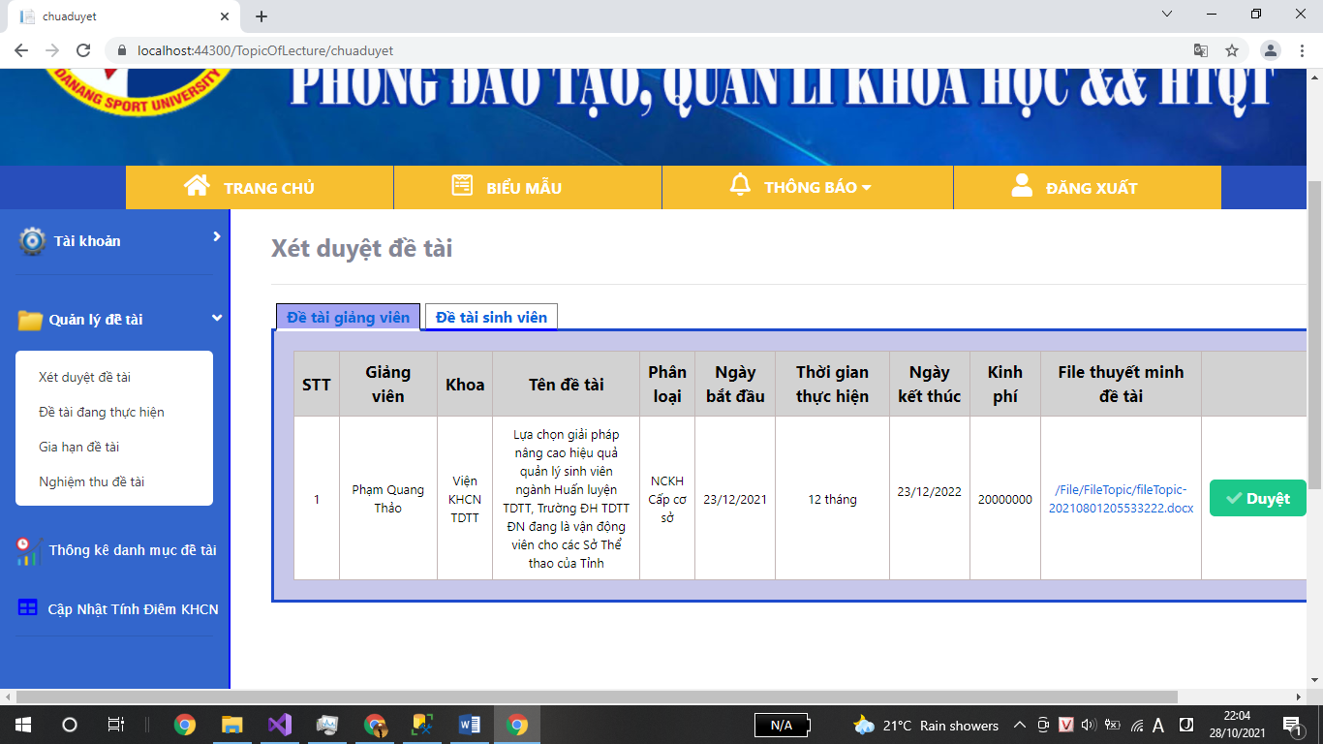

Trang thống kê danh sách đề tài

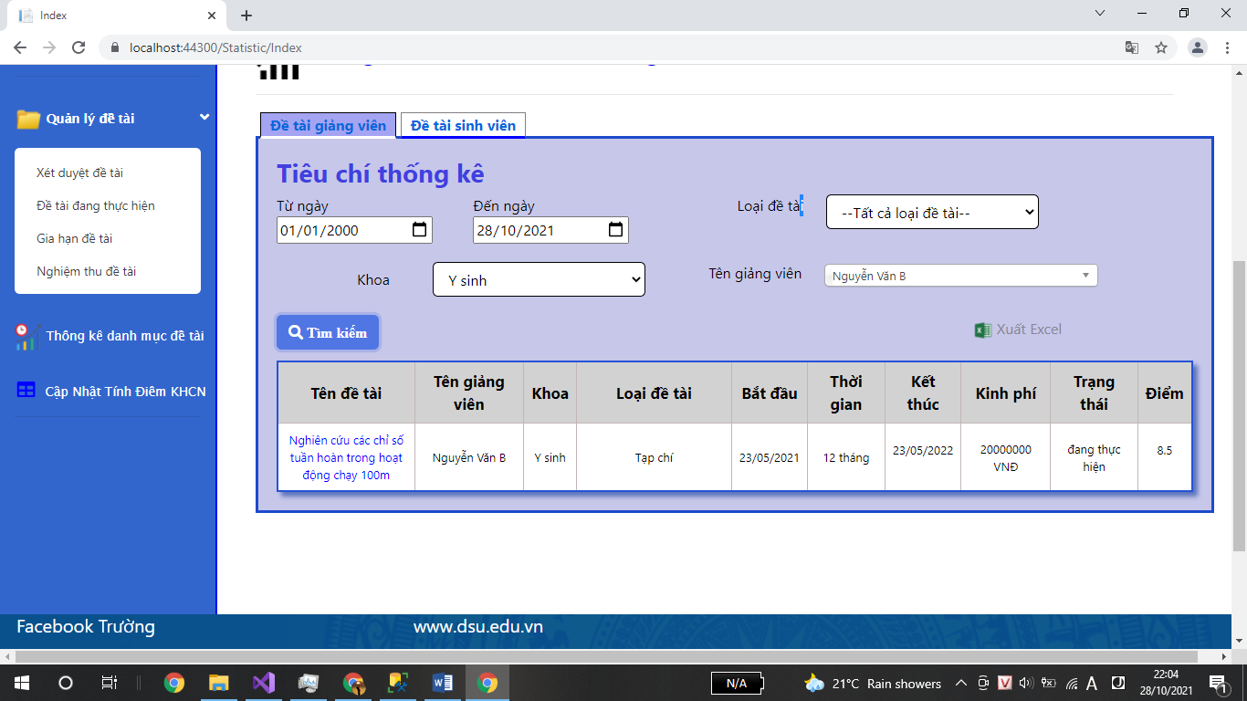

Trang cập nhật tính điểm NCKH

